泊头市第一中学2020年上学期高一生物第一次月考试题

一、选择题：本题30小题，每小题1分，共30分。每小题只有一个选项符合题目要求。
1．蓝细菌属于自养型生物是因为
A．细胞中有叶绿体，能进行光合作用 B．不进行寄生生活，可以独立生活
C．细胞中有藻蓝素和叶绿素，能进行光合作用 D．细胞中能合成如蛋白质等有机物
2．下列关于细胞与生命活动关系的叙述，不正确的是
A．多细胞生物体的生命活动是在细胞生命活动的基础上实现的
B．人的生殖和发育离不开细胞的生命活动
C．没有细胞就没有组织、器官、系统等层次
D．病毒在生命系统的层次中属于个体水平
3．据《美国医学会杂志·内科学卷》18日刊载的一项研究显示，如果艾滋病病毒携带者在接受抗逆转录药物治疗时还吸烟，那么他们死于肺癌的可能性比死于艾滋病的可能性会高出10倍左右。下列相关叙述正确的是
A．HIV不具有细胞结构，所以不具有生命特征也不是生命系统
B．艾滋病病毒仅含有核糖体这一种细胞器
C．戒烟预防肺癌应成为护理艾滋病病毒携带者的重中之重
D．获取大量HIV的方法是将其接种在营养物质齐全的培养基上培养
4．19世纪建立的细胞学说是自然科学史上的一座丰碑，其中细胞学说创立的重要意义在于
①将千变万化的生物界通过细胞结构统一起来 ②揭示了组成动植物细胞的具体结构
③证明了生物界与非生物界之间存在着统一性和差异性
④促使解剖学、生理学、胚胎学等学科获得了共同的基础
⑤细胞学说为后来生物进化论的确立埋下了伏笔
A．①②③ B．①④⑤ C．②③⑤ D．③④⑤
5．“竹外桃花三两枝，春江水暖鸭先知。”这一千古名句生动形象地勾画出早春的秀丽景色。与其相关的生命系统的叙述中，正确的是
A．桃花属于生命系统的器官层次 B．一片江水中的所有鱼构成一个种群
C．江水等非生物不参与生命系统的组成
D．一棵柳树的生命系统的结构层次由小到大依次为细胞→组织→器官→系统→个体

6．下图甲、乙、丙为显微镜视野中观察到的物像图，下列有关叙述错误的是
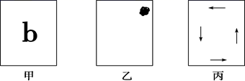
A．图甲实物的形状为q
B．图乙物像要移到视野中央，装片移动的方向为右上方
C．图丙物质的实际流动方向为逆时针
D．高倍镜下观察“b”时，先使用粗准焦螺旋，再使用细准焦螺旋进行对焦
7．下列关于名称中带“菌”的生物的叙述，错误的是
A．色球蓝细菌能独立完成各项生命活动
B．“水华”与蓝细菌和绿藻的大量增殖有关
C．大肠杆菌与酵母菌在结构上的主要区别是前者无以核膜为界限的细胞核
D．乳酸菌的DNA主要分布在细胞核染色体上
8．下列生物中，结构最相似的一组是
A．酵母菌、草履虫、蘑菇 B．霍乱弧菌、颤蓝细菌、霉菌
C．变形虫、发菜、链球菌 D．大肠杆菌、蓝细菌、绿藻
9．生物体的生命活动离不开水。下列关于水的叙述，错误的是
A．在最基本生命系统中，H₂O有自由水和结合水两种存在形式
B．由氨基酸形成多肽链时，生成物H₂O中的氢来自氨基和羧基
C．自由水比率下降时细胞代谢旺盛
D．一般情况老年人细胞中的含水量比婴儿的少
10．研究人员对分别取自4种不同生物的部分细胞（甲、乙、丙、丁）进行分析、观察等实验，获得的结果如表（表中“√”表示“有”，“×”表示“无”）。下述甲、乙、丙、丁4种细胞所代表的生物最可能是
 | 核膜 | 叶绿素 | 叶绿体 | 线粒体 | 核糖体 | 纤维素酶处理的结果
甲 | × | √ | × | × | √ | 无变化
乙 | √ | × | × | × | √ | 无变化
丙 | √ | × | × | √ | √ | 外层结构破坏
丁 | √ | √ | √ | √ | √ | 外层结构破坏
①衣藻 ②硝化细菌 ③乳酸菌 ④蓝细菌 ⑤蛔虫 ⑥水稻
A．②⑤⑥① B．④⑥①⑤ C．④⑤①⑥ D．④⑤⑥①

11．关于生物组织中还原糖、脂肪、蛋白质的鉴定实验，下列叙述正确的是
A．还原糖检测时，可选用番茄做为实验材料 B．斐林试剂甲液和乙液混合后呈无色
C．蛋白质鉴定时需要使用显微镜 D．脂肪鉴定过程中需用酒精洗去浮色
12．下列有关细胞中的元素和无机化合物的叙述，正确的是
A．细胞中常见的化学元素根据作用的大小分为大量元素和微量元素
B．组成人体细胞（干重）的元素中O的含量最多，H次之
C．同一种植物中萌发种子的含水量比休眠种子多
D．哺乳动物的血钙太低，会出现肌无力症状
13．东北三宝之一的人参，素有“七两为参，八两为宝”的美誉。但由于农民的不合理种植，造成施用氮肥的人参状如水萝卜，竟然捆成捆销售！严重冲击了东北的中草药市场。对以下叙述你认为正确的是
A．氮元素参与构成蛋白质，主要存在于蛋白质的R基中
B．氮元素不仅参与叶绿素组成，也是纤维素等多种物质的构成元素
C．必需元素的种类和数量都对维持生物体正常生命活动起重要作用
D．这一事实说明N元素是人参的微量元素，应减少氮素的供应
14．下列能够体现微量元素在维持生物体正常生命活动中不可缺少的是
A．Mg是叶绿素的组成成分，缺镁时叶片变黄 B．哺乳动物缺Ca，肌肉会抽搐
C．缺N会影响酶的合成 D．油菜缺B（硼）时只开花不结果，表现出“花而不实”
15．下列有关细胞中化合物的叙述，错误的是
A．磷脂是细胞必不可少的脂质 B．脂肪是细胞的主要能源物质
C．水是细胞结构的重要组成成分 D．糖类是生物体主要的能源物质
16．下列关于细胞内糖类和脂质的叙述，错误的是
A．蔗糖、麦芽糖和乳糖三种二糖的水解产物都是葡萄糖
B．糖类是生命活动的主要能源物质，也是构成细胞结构的物质
C．脂质分子氧的含量少于糖类，而氢的含量更多，等质量的脂质与糖类相比，脂质氧化分解释放更多能量
D．磷脂是所有细胞必不可少的脂质
17．糖类和脂质是细胞中两种重要的有机物，相关的叙述错误的是
A．胆固醇可参与构成动物细胞膜
B．糖类中的淀粉、纤维素和糖原都完全由葡萄糖缩合而成
C．淀粉和脂肪水解的终产物是二氧化碳和水
D．质量相同的糖类和脂肪被彻底氧化分解时，糖类耗氧少
18、埃博拉病毒、超级真菌和木耳都有的物质或结构是（ ）
A. 细胞壁 B. 细胞膜 C. 细胞核 D. 核酸
19、大肠杆菌是人肠道中的一种常见细菌，下列说法错误的是（ ）
A. 细胞中有核糖体 B. 无核膜，但有一个大型环状DNA
C. 遗传物质主要在拟核区 D. 有细而长的染色质
20、下列生物中，细胞结构最相似的一组是（ ）
A. 草履虫、蓝藻 B. 水稻、大肠杆菌 C. 小麦、大豆 D. 酵母菌、豌豆
21、下列生物不属于自养型生物的是（ ）
A. 蓝藻 B. 柳树 C. 小麦 D. 根瘤菌
22、如图是用显微镜观察植物细胞实验中的两个视野，要把视野中的物像从甲图转为乙图，下列操作步骤排序正确的是（ ）
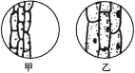 ①转动细准焦螺旋 ②转动粗准焦螺旋 ③移动装片
④调节光圈（或转换反光镜） ⑤转动转换器
A. ③→⑤→②→① B. ④→③→②→⑤ C. ③→①→④→⑤ D. ③→⑤→④→①
23、在还原性糖、脂肪、蛋白质的鉴定实验中，最佳的一组实验材料是（ ）
①甘蔗的茎 ②油菜籽 ③花生种子 ④梨 ⑤甜菜的块根 ⑥豆浆 ⑦鸡蛋清
A. ④②⑥ B. ⑤②⑦ C. ①②⑥ D. ④③⑥
- 下列各种物质在活细胞中的含量从少到多的正确顺序是（ ）
- 核酸、无机盐、蛋白质、水 B. 无机盐、蛋白质、核酸、水
C. 蛋白质、水、糖类、核酸 D. 脂质、蛋白质、无机盐、核酸
25、血钾含量降低可导致心律失常甚至危及生命，这一事例说明（ ）
A. 无机盐是复杂化合物的组成成分 B. 无机盐对维持生命活动具有重要作用
C. 无机盐能维持酸碱平衡 D. 无机盐能维持正常的渗透压
26、某同学日常锻炼时经常会出现抽搐现象，医生建议他补充Ca，但他补充了Ca之后，抽搐现象并未消失，你认为其原因最可能是（ ）
A. 缺乏生理盐水 B. 缺乏葡萄糖 C. 缺乏维生素D D. 缺乏蛋白质
27、常言道“马无夜草不肥”是有其科学依据的，生物体中有一种被称为“BMALI”的蛋白质能促进脂肪堆积，这种蛋白质在白天减少，夜间增多。下列解释合理的是（ ）
A. 人在白天多进食可能比在夜间多进食更容易发胖
B. 马吃夜草长肥是因为夜间的草更有营养
C. 马在白天吃草，但物质的转化是在夜间
D. 蛋白质“BMALI”可能会促进糖类、蛋白质、脂肪之间的转化
28、甲硫氨酸的R基是—CH2—CH2—S—CH3，则它的分子式是（ ）
A. C5H11O2NS B. C3H7S C. C4H11O2S D. C5H10O2NS
29、下图表示一个由200个氨基酸构成的蛋白质分子，“—S—S—”是将两条链连接起来的二硫键（由两个—SH形成，即—SH+—SH→—S—S—+2H）。下列叙述正确的是（ ）
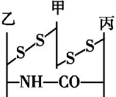
A. 该分子中含有197个肽键 B. 该蛋白质中至少含有2个游离的—NH2
C. 参与构成该蛋白质分子的氨基酸中至少有200个氨基
D. 合成该蛋白质的过程中，其相对分子质量减少了3568
30、.某肽链由10个氨基酸组成，利用水解法Ⅰ可得到四个片段，即A-P；H—V；G—L—B—T；C—T。利用水解法Ⅱ可得到三个片段，即A-P-G-L；T-H-V；B-T-C（其中字母表示氨基酸，“-”表示肽键）。从有重叠结构的各个片段的顺序中可推断出该肽链的氨基酸序列为
A.A—P—H—V—G—L—B—T—C—T B.A—P—G—L—B—T—C—T—H—V
C.T—H—V—A—P—G—L—B—T—C D.G—L—B—T—A—P—H—V—C—T
二、选择题：本题共10小题，每小题3分，共30分。每小题有一个或多个选项符合题目要求，全部选对得3分，选对但不全的得1分，有选错的得0分。
31．关于细胞学说的说法不正确的是
A．细胞学说的提出，揭示了细胞的统一性和多样性
B．细胞有它自己的生命，又对生物整体的生命过程起作用
C．一切动植物都是由细胞和细胞产物构成的
D．施莱登和施旺提出，所有细胞都来源于先前存在的细胞
32．研究表明，溶液浓度升高，冰点降低。“霜打”后的青菜格外“甜”。下列分析错误的是
A．结合水增多，增强抗寒能力 B．多糖水解成单糖，细胞液浓度下降，冰点降低
C．霜打后的青菜细胞中不再有自由水 D．该现象为青菜对低温环境的一种适应
33．许多种无机盐对于维持细胞和生物体的生命活动有重要作用。下列相关叙述正确的是
A．无机盐对维持细胞酸碱平衡非常重要 B．无机盐参与生物体的代谢活动
C．有的可与糖类结合形成脂肪 D．细胞中的无机盐主要以分子状态存在
34．如图表示油菜种子成熟过程中各种有机物的变化情况，下列有关分析不正确的是
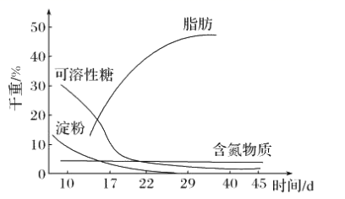
A．可溶性糖和淀粉转化成脂肪后，氧的含量将减少
B．第40天，可用苏丹Ⅲ染液对种子脂肪进行检测
C．可推测，在油菜种子萌发过程中脂肪能转化成可溶性糖
D．将成熟油菜种子磨成匀浆并加入双缩脲试剂不会出现紫色反应
35．细胞的生命活动需要能量来维持，很多种物质都可以为细胞的生活提供能量，其中葡萄糖的作用及其重要，常被形容为“生命的燃料”。下列有关葡萄糖叙述错误的是
A．高等植物能够利用葡萄糖合成糖原和淀粉作为储能物质
B．谷物中有丰富的多糖淀粉和纤维素，组成它们的单体都是葡萄糖
C．动物细胞呼吸分解糖类并释放能量，直接利用的糖类是糖原
D．葡萄糖既可以口服又可以通过静脉注射的方式被人体细胞利用
36．脂质普遍存在于生物体内，在细胞中具有独特的生物学功能，下列叙述与脂质不相符的是
A．构成脂质的主要化学元素为C、H、O、N四种
B．磷脂是构成生物膜的重要物质，但并不是所有的细胞膜中都含磷脂
C．脂肪是细胞内的主要能源物质
D．固醇类物质在动物体内可以起到促进肠道内某些营养物质的吸收、促进生殖器官的发育等作用
37、下列有关脂质的叙述，正确的是（ ）
A. 所有细胞都含有磷脂 B. 脂肪中只含有C、H、O三种元
C. 固醇类物质在细胞的营养、调节和代谢中具有重要功能 D. 性激素、维生素D都属于胆固醇
38、社会学家预测：水是引发未来战争的重要原因之一。这是因为水对生物的生存具有重要意义。下列有关水的叙述中，正确的是（ ）
A. 水是细胞的主要组成成分 B. 细胞内的结合水是生化反应的重要介质
C. 水是影响生物生存和分布的重要非生物因素 D. 水是一种重要的自然资源
39、下面是四位同学的进行物质鉴定的实验操作方法或结果，其中正确的是
A．苹果汁中含有丰富的葡萄糖和果糖，可用作还原糖鉴定的材料
B．高温煮沸后的豆浆溶液冷却后也能与双缩脲试剂作用产生紫色反应
C．花生子叶用苏丹III溶液染色后呈橘黄色
D．在麦芽糖溶液中加入刚配制的斐林试剂，摇匀后会出现砖红色沉淀

40、将蛋清溶液做如下两种方式的处理：有关分析正确的是
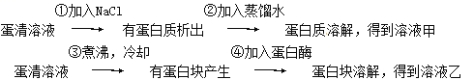
A. 经①②③过程处理，蛋白质的空间结构及肽键没有遭到破坏
B. 经③④过程处理，分别破坏蛋白质的空间结构及肽键
C. ③过程有水分子的产生，④过程有水分子的消耗
D. 向甲、乙两溶液中加入双缩脲试剂，甲、乙溶液溶液都会变紫色
三、非选择题：本题共4小题，共40分。
41、（10分）如图所示为某池塘内各种生物及其无机环境的示意图，回答下列问题：
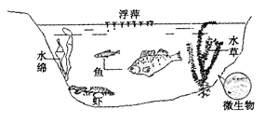
（1）该池塘中，真核生物有 （就图中所标生物回答）。
（2）该池塘中，水草与鱼具有的生命系统层次方面有何差异？ 。
（3）取该池塘内的水，制成临时装片并在显微镜下观察水中的微生物。
①如视野中有一个微生物朝右上方移动，一个微生物做顺时针方向转动，则上述两个微生物实际的移动或转动方向依次是 。
②如要进一步观察位于视野右上方的一个微生物，需依次进行“移片→換镜→调光→调焦”处理，其中“移片”的目的是 ，“调焦”的目的是 。
42.（10分）取大小均匀的某种玉米干种子40粒，均分成甲、乙两份，给予甲组种子适宜的条件浸种，乙组仍保持干燥。待甲组种子发芽后，向两组种子中加入蒸馏水、二氧化硅充分研磨匀浆，过滤，得到等量的提取液。取6支试管分别将两组提取液等量分装入三支试管，如图所示，然后进行如下实验(干种子中的还原性物质忽略不计)：
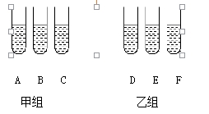
(1)若向A、D两支试管中分别加入适量的斐林试剂，沸水浴一段时间，观察该两支试管，其中液体颜色呈砖红色的试管是_______，据此可得出的结论是____________________。
(2)若向B、E两支试管中分别加入等量的碘液，观察两支试管，发现液体的颜色均是蓝色，且E试管液体的颜色比B试管液体的颜色深，试分析产生这一现象的原因：_____________________。
(3)为了验证干种子和发芽的种子含有蛋白质。某同学利用余下的C、F两支试管提取液设计了实验，请补充他的实验方案：
①实验原理：____________________________________。
②实验步骤：向(C、F)两支试管分别注入等量双缩脲试剂A液体1 mL摇匀，再注入双缩脲试剂B液4滴摇匀。 ③预期结果：_________________________________________。
43.（10分）血管紧张素原是血浆中的一种球蛋白。下图为血管紧张素原在①②作用位点被酶切后转变为血管紧张素Ⅰ、Ⅱ的示意图，图中氨基酸名称均为缩写，如天门冬氨酸缩写为“天门冬”。请回答问题：
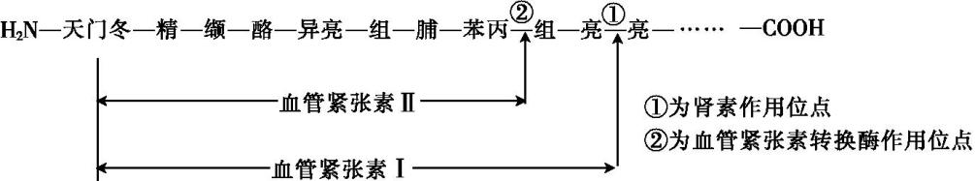
（1）组成血管紧张素原的各种氨基酸之间的区别在于 ，血管紧张素Ⅱ分子中有 个肽键，肽键的结构简式为 。
（2）正常情况下，当血压偏低时，血浆中的肾素使血管紧张素原转变为生物活性较低的血管紧张素Ⅰ，血浆中的血管紧张素转换酶再将其转变成血管紧张素Ⅱ。血浆中的血管紧张素Ⅱ能够强烈地收缩血管，使血压 到正常水平。
（3）降压药“依那普利”为血管紧张素转换酶的抑制剂。高血压患者服用“依那普利”，是通过抑制 的生成来起到降压作用的。
44.（10分）某植物种子的胚乳组织中脂肪含量为种子的70%，为探究该植物种子萌发过程中的物质变化，某研究小组将种子置于温度、水分（蒸馏水）、通气等条件适宜的黑暗环境中培养，定期检查萌发种子（含幼苗）的脂肪、蔗糖、葡萄糖的含量和干重，结果如下图所示。请回答下列问题：
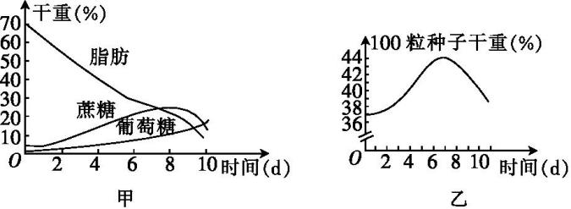
（1）图甲中三种有机物所含有的元素种类是 （填“相同”或“不相同”）的。
（2）据图甲分析，脂肪含量下降而蔗糖、葡萄糖含量上升的原因是 ，这种变化的意义是 。
（3）据图乙可知，实验过程中导致萌发种子干重增加的主要元素是 （填“C”“N”或“O”），向萌发第10天的种子匀浆中滴加 ，在实验条件下，匀浆会发生紫色反应。

